「プライバシーマーク教育テキスト」2025年度

はじめに

個人情報の事故事件が相次いで起こっています。
個人情報をルールに基づいて取扱い、事故事件を防ぎ、保護に努めることは、顧客の期待に応えることになるため、当社にとって重要な課題です。
皆さん一人一人がリスクを意識して、ルールに沿って行動することが重要です。
今回の教育を通じて、あたらめて業務における個人情報の保護を徹底してください。

①個人情報とは

生存する個人に関する情報であって、当該情報に含まれる氏名、生年月日、その他の記述等により特定の個人を識別できるもの（他の情報と容易に照合することができ、それによって特定の個人を識別することができることとなるものを含む。）
なお、死者の情報の適正な取扱いと管理が必要であると判断する場合は， 死者の情報も対象とする。

また、2017年5月30日より全面施行された改正個人情報保護法により、以下「個人識別符号」が含まれるものを個人情報とすることで、時代の変化に合わせてより保護対象が明確になりました。
①身体の一部の特徴を電子計算機のために変換した符号（DNA、顔、虹彩、声紋、歩行の態様、手指の静脈、指紋・掌紋等）
②サービス利用や書類において対象者ごとに割り振られる符号（旅券番号、基礎年金番号、免許証番号、住民票コード、マイナンバー、各種保険証等）

②プライバシーマークとは
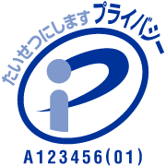
個人情報を適切に扱っているつもりでも、それを自社で証明することはできません。
そこで、第三者から認定してもらう制度があります。
それが、プライバシーマーク制度です。
プライバシーマーク制度は、審査機関によって審査され、一定の基準を満たすことで
認定となった事業者に対し、プライバシーマークの使用を許諾されます。
なお、プライバシーマークを取得、維持するには、継続的に個人情報保護活動を行う仕組み作りを構築する必要があり、この仕組み作りのことを「個人情報保護マネジメントシステム」と言います。

③個人情報保護マネジメントシステムとは

自らの事業の用に供する個人情報について、その有用性に配慮しつつ、個人の権利利益を保護するための方針、体制、計画、実施、点検及び見直しを含むマネジメントシステム。
略称としてＰＭＳ（Personal information protection Management Systems）とも言います。

④当社の個人情報保護方針

当社の個人情報保護活動の証として、以下の個人情報保護方針を策定し当社ホームページに公表しています。
https://www.zhimingsoft.jp/site/privacy.html

日本智明創発ソフト株式会社（以下「当社」は、コンピュータソフトウェア開発事業企業として、お客様の要望にご満足いただく、高度で有益な技術を提供することを目的としています。当社の事業活動において得た個人情報は、各個人の大切な財産であるとともに、当社にとっても重要資産であることを認識して、個人情報の保護を以下の基本方針に従って適切に行います。

1. 当社は、個人情報の取扱いに関し、日本工業規格「個人情報保護マネジマントシステム-要求事項」（JIS Q 15001：2017）に準拠したマネジメントシステムを策定し、管理責任者の下、適切に運用するとともに、定期的・継続的に評価と見直しを行い、その継続的改善に努めます。

2. 個人情報の取扱いに関する法令、国が定める指針およびその他の規範を遵守します。

3. 個人情報の利用目的などを明確にし、通知または公表いたします。また書面により、ご本人から直接個人情報を取得する場合は、ご本人の同意を得た上で取得いたします。

4. 個人情報は、利用目的の達成に必要な範囲を超えた取扱い（目的外利用）はいたしません。また、目的外利用を行わないために、適切な管理措置を講じます。利用目的を超えて個人情報を利用する際は、あらかじめご本人の同意を得ることとします。

5. 個人情報を第三者に提供するにあたっては、あらかじめご本人の同意を得るなど適切に実施します。

6. 適切かつ合理的な安全管理措置を実施し、個人情報の漏えい、滅失やき損などのリスク防止と是正に努めます。

7. すべての従業者に対する教育を行い、本方針の周知徹底ならびに個人情報意識の向上を図ります。

8. 個人情報の取扱いを外部に委託する際は、委託する個人情報を必要最小限にすると共に、個人情報を適切に取扱っていると認められる委託先を選定し、委託先においても個人情報の安全管理が図られるよう、適切な契約の締結と監督を行います。

9. 個人情報の取扱いに関するご本人からの苦情、相談を受け付け、適切かつ迅速に対応いたします。また、ご本人からの当該個人情報の開示、訂正、追加、削除、利用または提供の拒否などのご要望に対しても、迅速かつ適切に対応いたします。

制定日 :2008年1月15日
最終改定日:2019年4月1日
個人情報保護方針に関するお問合せ
日本智明創発ソフト株式会社 総務部
TEL: 03-6660-8300
E-mail: zsj-security@zhimingsoft.com

⑤ＰＭＳに適合することの重要性及び利点

ＰＭＳに適合することは、個人情報保護法等への法令順守を行っていることにもなり、当社にとって重要なことです。
また、“目に見えるプライバシーマーク”を示すことで、顧客から信頼できる企業、安心できる企業として評価され、継続的な取引関係を築けることや、新規の取引先が増えるというメリットもあります。

⑥ＰＭＳに適合するための役割と責任

個人情報保護活動においては、個人情報の取扱いに関する責任の所在を明らかにするために「個人情報保護管理者」や「個人情報保護監査責任者」といった役割を設置し、体制を整備しています。
これらの役割は当社の代表者によって任命されています。
「個人情報保護管理者」は会社における個人情報保護の取り組みに関する責任を持つ者になります。
従業者は、個人情報保護管理者から個人情報保護に関する指示を受けた場合、それに従い行動しなくてはなりません。
「個人情報保護監査責任者」はＰＭＳへの適合状況、運用状況の監査に関しての責任者となります。
当社の役割と氏名は以下となります。

・個人情報保護管理者 総務部長（齋藤 孝明）
・特定個人情報取扱責任者 総務部長（齋藤 孝明）
・個人情報保護監査責任者 コーポレート本部長（三浦 直美）
・教育責任者 人材開発部長（王 夢）
・情報システム管理者 総務部（五十嵐 伸治）
・個人情報問合せ窓口 個人情報保護管理者：総務部長（齋藤 孝明）

⑦ＰＭＳに違反したら

個人情報保護法の成立以来、個人情報保護への社会的関心は高まる一方です。
新聞やインターネット上では、ほぼ毎日のように個人情報に関わる事件や事故のニュースを目にします。
当社に重大なインシデント（事故）が起きてしまうと、会社の情報管理能力を疑われ、社会的なイメージダウンや、顧客からの信用低下を引き起こし、今後の経営に致命的なダメージを与えることにつながります。
事故の内容や規模によっては、顧客に対して多額の損害賠償請求を支払うケースや営業自粛といった金銭的な影響も発生する可能性があります。
また、ＰＭＳに違反をした際は、就業規則に従い、懲戒処分の対象となる場合があります。

⑧情報セキュリティ10大脅威 2024(組織編)」（上位3位）のご紹介

第1位 ランサムウェアによる被害

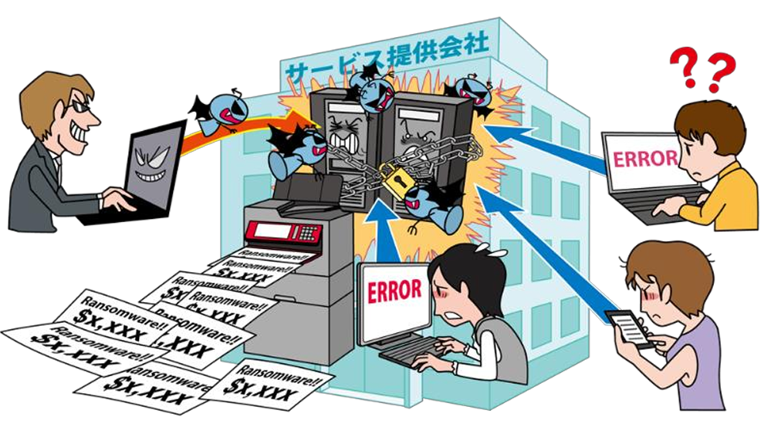
ランサムウェアとは、RansomとSoftwareを組み合わせた造語であり、ウイルスの一種である。攻撃者はPCやサーバーをランサムウェアに感染させ、様々な脅迫により金銭を要求する。さらに、攻撃者は複数の脅迫を組み合わせることで、攻撃を受けた組織がシステムを復旧するために金銭を支払うことを検討せざるを得ない状況を作り出そうとする。攻撃者は組織の規模や業種に関係なく攻撃を行う点にも注意が必要である。

第2位 サプライチェーンの弱点を悪用した攻撃

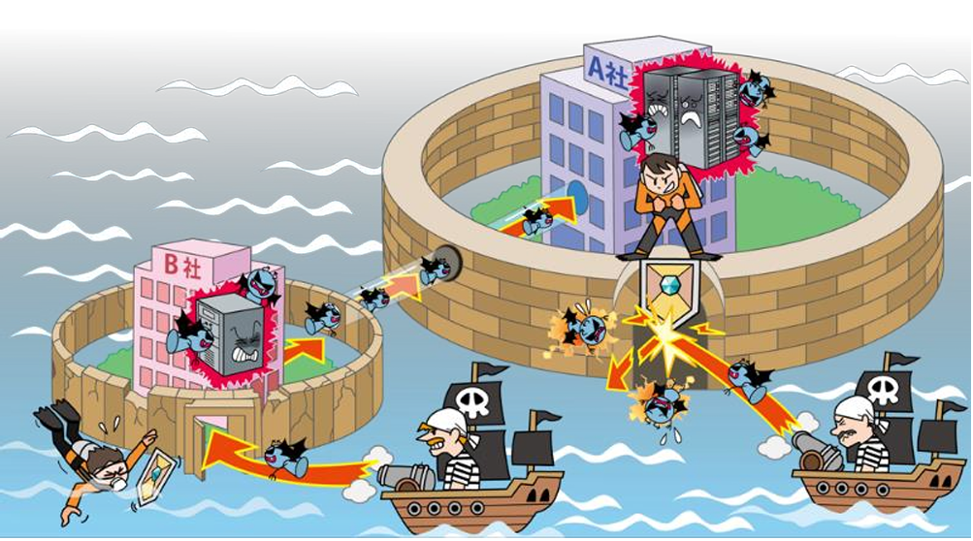
商品の企画、開発から、調達、製造、在庫管理、物流、販売までの一連のプロセス、およびこの商流に関わる組織群をサプライチェーンと呼ぶ。このような「ビジネス上の繋がり」を悪用した攻撃は、自組織の対策のみでは防ぐことが難しいため、関係組織も含めたセキュリティ対策が必要な脅威と言える。また、ソフトウェア開発のライフサイクルに関与する全てのモノ（ライブラリ、各種ツール等）や人の繋がりをソフトウェアサプライチェーンと呼ぶ。このような「ソフトウェアの繋がり」を悪用した攻撃もまた脅威であり、対策が必要である。

第3位 内部不正による情報漏えい等の被害

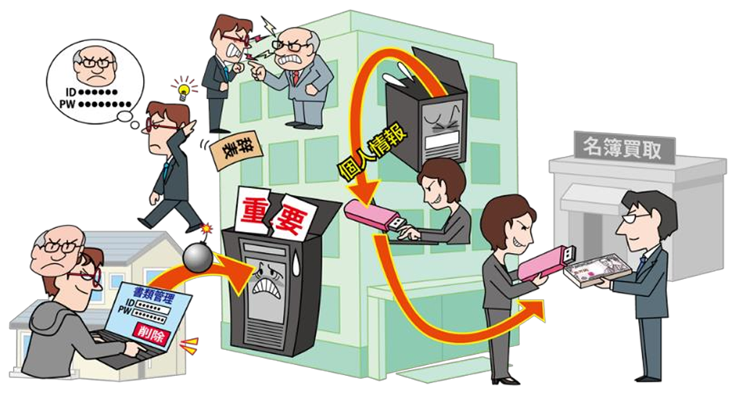
従業員や元従業員等の組織関係者による機密情報の持ち出しや社内情報の削除等の不正行為が発生している。また、組織内の情報管理の規則を守らずに情報を持ち出し、紛失や情報漏えいにつながるケースもある。組織関係者による不正行為は、組織の社会的信用の失墜や、損害賠償や業務停滞等による経済的損失を招く。また、不正に取得された情報を使用した組織や個人も責任を問われる場合がある。

※「情報セキュリティ10大脅威 2024」は、独立行政法人 情報処理推進機構(IPA)が2023年において社会的影響が大きかったセキュリティ上の脅威について、IPAが脅威を順位付けしたものです。
詳細は https://www.ipa.go.jp/security/10threats/10threats2024.html

対策の基本と共通対策： https://www.ipa.go.jp/security/10threats/nq6ept000000g23w-att/kihontokyoutsuu_2024.pdf

⑨個人情報取扱いのための基本ルール

以下は、プライバシーマーク認定基準であるJISQ15001:2017から主な原則事項を抜粋したものです。
まず原則事項をご理解下さい。
実務と乖離がある場合や疑問、質問がある場合は、個人情報保護管理者へ相談してください。

- 利用目的
1)個人情報を取り扱うに当たっては、その利用目的をできる限り特定し、その目的の達成に必要な範囲において行う。
- 適正な取得
1)個人情報は、適法、かつ、公正な手段によって取得する。
- 要配慮個人情報
1)要配慮個人情報（人種、信条、社会的身分、病歴、犯罪の経歴等）の取得は、あらかじめ書面による本人の同意を得る。
(4)個人情報の取得
1)新種の個人情報（例：新たな事業で取得する従来とは異なる種類のもの）を取得する場合、利用目的の公表を行う。
2)本人から直接個人情報を取得する場合あらかじめ本人の同意を得る。
※採用応募、Webサイトからの問合わせ等が考えられます
(5)個人情報の利用
1)特定した利用目的の達成に必要な範囲内で個人情報を利用する。
2)関係者以外の閲覧や目的外利用をしない。
(6)個人情報の提供
1)個人情報を第三者に提供する場合、あらかじめ本人の同意を得る。
2)個人情報を第三者に提供した場合、記録を作成し、保管する。
3)個人情報を第三者より提供された場合、提供元へ、その個人情報が適正なものかどうかを確認する。
(7)個人情報の保管
1)個人情報は、利用目的の達成に必要な範囲内において、正確、かつ、最新の状態で管理する。
2)個人情報を利用する必要がなくなったときは、当該個人データを遅滞なく消去する。
(8)委託先の監督
1)個人情報の取扱いの全部又は一部を委託する場合は、十分な保護水準を満たしている委託先を選定する。
2)個人情報の取扱いの全部又は一部を委託する場合は、委託先とは個人情報の取扱いに関する覚書を締結する。
(9)個人情報に関する開示請求
1)本人から個人情報に関する開示請求（開示、訂正、削除）を受けた場合、速やかに対応する。
2)本人から個人情報に関する開示請求を受けた場合、請求者が本人または代理人であることの確認を行う。
3)本人から個人情報に関する開示請求を受けた場合、社内の所定の手続きを行う。
(10)従業者の認識
1)従業者は少なくとも年1回、プライバシーマーク教育を受講しなければいけない。
2)従業者は毎月会社が実施する自己点検を実施しなければならない。
(11)苦情及び相談への対応
1)本人から個人情報に関する苦情や相談を受けた場合、速やかに対応する。
2)本人から個人情報に関する苦情や相談を受けた場合、社内の所定の手続きを行う。
(12)緊急事態への準備
1)個人情報の緊急事態（個人情報への不正アクセス、個人情報の漏えい、個人情報の滅失等）が発生した場合、速やかに、上司や個人情報保護管理者へ報告する。

⑩安全管理のための基本ルール

以下は、PMSの安全管理に関する主な原則事項となります。まずは原則事項をご理解下さい。
実務と乖離がある場合や疑問、質問がある場合は、個人情報保護管理者へ相談してください。

(1)入退館（室）管理
1)最終退出者となった場合、施錠や防火等の確認を行う。
2)来訪者の受付は従業者が対応し、社内移動は必ず従業者が同伴する。
3)来訪者が執務エリアへ立ち入る場合は記録を取る。
(2)盗難の防止
1)離席時および退室時はクリアデスクを徹底する。
2)離席一定時間後、PCはパスワード付きスクリーンセーバ、もしくはログオフの設定とする。
3)個人情報を記録した媒体（記録媒体、紙）は施錠できるキャビネットに保管する。
4)個人情報を記録した媒体（記録媒体、紙）を保管しているキャビネットの鍵は、管理者が管理する。
5)名刺は名刺BOXや名刺フォルダに入れて保管する。
6)個人情報を記録した媒体（記録媒体、紙）の廃棄はシュレッダーや書類廃棄サービスを使用する。
なお、大量又は重要な個人情報を廃棄する場合、記録をつける。
7)個人情報を記録していたPCの廃棄は、データ消去ソフトにより消去するか、ハードディスクを物理破壊するか専門の業者によりハードディスクからデータを消去する。
8)個人情報を保存しているノートPCは退出時、セキュリティワイヤーで固定するか鍵付きキャビネットに保管する。
9)個人情報を記憶媒体（FDD、CD、MO、USBメモリ等）に保存する場合は、暗号化やパスワードを設定する。
(3)PC、情報システム、情報サービスのアカウントとパスワード
1)アカウントにはパスワードを必ず設定する。
2)パスワードは複雑なものにする。
3)パスワードは以前使用した同一あるいは類似するものは使用しない。
4)パスワードは付箋等で画面の横等に付けない。
5)パスワードは自身が設定し、他の人に教えない。
6)漏えいした、または漏えいのおそれがあるパスワードは、速やかに変更する。
(4)PCの不正ソフトウェア対策
1)PCにウイルス対策ソフトウェアを導入する。
2)ウイルスパターンファイル、プログラムの更新は、常時最新版を適用する。
3)セキュリティ対策用修正ソフトウェアは、常時最新版を適用する。
4)業務遂行上必要となるソフトウェア等以外の利用は禁止する。
5)ファイル交換ソフトウェアの利用は禁止する。
(5)個人情報の移送・通信時の対策
1)重要な個人情報を発送する時には、書留郵便や追跡付が出来る宅配業者を使用する。
2)以下の示すような個人情報の授受を行う時には授受記録を残す。
a)受託業務で預かる時
b)委託業務で預ける時
c)第三者から受け取る時
d)第三者に提供する時
3)個人情報が含まれたデータを提供する時には、適切なセキュリティ対策を行う。
(6)スマホ（携帯電話や携帯端末等）の管理
1)各個人の責任において管理し、常に肌身離さず携行する。
2)紛失・盗難に遭った場合、携帯電話会社に利用停止の措置をとる。
3)SDカードに個人情報を保存しない。
(7)個人情報の利用・加工の管理
1)個人情報の利用・加工は執務エリア内で行う。
(8)FAX利用管理
1)FAX送信後は速やかに回収し、受信後放置しない。
2)FAX送信後は送信レポートにてエラー有無の確認を行う。
(9)Eメール利用管理
1)業務目的以外でのメール使用は禁止する。
2)送信前に、送信先アドレスに間違いがないことを確認する。
3)複数のメールアドレスに同報送信する場合、送信先アドレスが受信者間で閲覧できないようにBCC送信を行う。
4)怪しいメールは開封しない。
(10)Webサイト利用管理
1)業務目的以外でのWebサイトへのアクセスは禁止する。
2)運営元の明らかでない信頼性の低いWebサイトへのアクセスは禁止する。
以上

